Усі живі організми мають певний життєвий цикл, який повинен забезпечувати безперервність існування виду.

Що таке життєвий цикл?
Життєвий цикл – це період між однаковими фазами розвитку двох або більшої кількості послідовних поколінь. У багатоклітинних організмів, як ви знаєте, індивідуальний розвиток завершується природною смертю. Безперервність життєвого циклу організмів забезпечують гамети (статеві клітини), які передають спадковуінформацію організмам дочірнього покоління.
Тривалість життєвого циклу у різних організмів може бути різною. Наприклад, у бактерій або дріжджів проміжок між двома поділами клітини часто не перевищує ЗО хвилин, тоді як у багатьох вищих рослин і хребетних тварин він триває багато років. Так, сосна звичайна починає розмножуватись лише на З0-40-му, риба білуга - на 12-18-му роках життя. Тривалі життєві цикли спостерігають і в деяких безхребетних тварин. Наприклад, личинки одного з видів південноамериканських цикад розвиваються протягом 17 років.
Тривалість життєвого циклу залежить від кількості поколінь, які послідовно змінюють одне одного протягом одного року, або кількості років, протягом яких розвивається одне покоління.

Розрізняють прості та складні життєві цикли.
Що таке прості та складні життєві цикли?
За простого життєвого циклу всі покоління не відрізняються одне від одного. Прості життєві цикли характерні для різних тварин: гідри, молочнобілої планарії, дощового черв'яка, річкового рака, павука-хрестовика, плазунів, птахів, ссавців.
Складні життєві цикли супроводжуються закономірним чергуванням різних поколінь або складними перетвореннями організму під час розвитку. Так, у деяких водоростей (бурих, червоних) чергується статеве покоління, переважно гаплоїдне, з нестатевим, переважно диплоїдним. Серед вищих рослин лише у мохоподібних переважає статеве покоління, тимчасом як у інших (папоротеподібні, хвощеподібні, плауноподібні, голонасінні, покритонасінні) — нестатеве .

Складні життєві цикли, які супроводжуються зміною різних поколінь спостерігають у різних групах тварин. Так, у життєвому циклі багатьох найпростіших (форамініфери, споровики) і кишковопорожниннихвідбувається закономірне чергування поколінь, які розмножуються статевим і нестатевим способами.
Пригадайте життєвий цикл медузи аурелії .

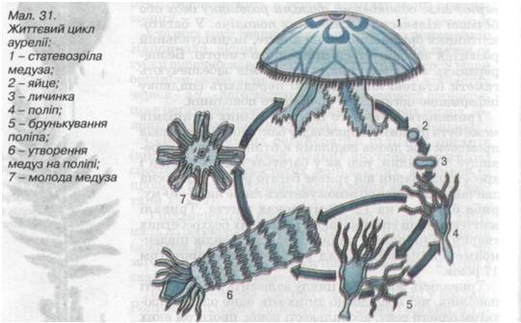

Нестатеве покоління цієї тварини — поліпи — розмножуеться брунькуванням, утворюючи нові поліпи. За допомогою поперечного поділу поліпи дають початок особинам статевого покоління - медузам. Чоловічі й жіночі особини медуз розмножуються статевим способом. Із заплідненої яйцеклітини розвивається личинка, яка деякий час плаває за допомогою війок, а згодом осідає на дно і перетворюється на поліп.
У інших тварин (наприклад, представників плоских червів — сисунів, у деяких членистоногих - попелиць, дафній) у життєвому циклі чергуються покоління, які розмножуються статевим способом і партеногенетично .

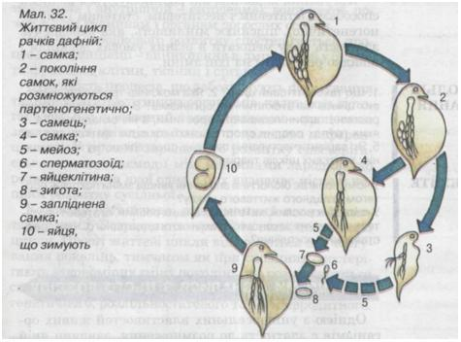
Наприклад, самки дрібних рачків дафній тривалий час розмножуються партеногенетично, відкладаючи незапліднені яйця. З них виходить наступне покоління самок, які знову відкладають незапліднені яйця. Але за певних змін умов довкілля (зниження температури, нестача їжі, підвищення солоності води тощо) з незашгіднених яєць виходять не тільки самки, а й самці. У самок формуються яйця, розвиток яких можливий лише після запліднення.
Ці яйця містять значні запаси поживних речовин (жовток), після запліднення вкриваються щільною оболонкою і здатні переживати періоди несприятливих умов. З настанням сприятливих умов із них виходить нове покоління самок, які розмножуються партеногенетично.

Подібний тип життєвого циклу спостерігають і у комах — попелиць.
Чергування поколінь, які розмножуються статевим способом і партеногенетично, має важливе біологічне значення для тих організмів, які мешкають у мінливих умовах довкілля і не можуть переживати несприятливі періоди в активному стані. Статеве розмноження забезпечує безперервність існування виду, а партеногенез дає змогу повною мірою використовувати сприятливі періоди для швидкого зростання чисельності виду.

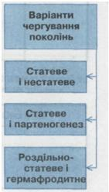

У життєвому циклі інших тварин чергуються роздільностатеве і гермафродитне покоління.
Наприклад, у одного з видів круглого черв'яка - рабдитиса - особини гермафродитного покоління паразитують у легенях жаб. Яйця, які відкладають ці особини, виводяться з організму хазяїна назовні. З них виходять личинки, з яких розвиваються особини роздільностатевого покоління. Вони мешкають у ґрунті й удвічі менші за розмірами, ніж гермафродитні. У свою чергу личинки, які виходять з яєць, відкладених особинами роздільностатевого покоління, для свого подальшого розвитку повинні потрапити в організм жаби. Там з них розвиваються особини гермафродитного покоління.
Чергування поколінь, які розмножуються різними способами (статевим і нестатевим, статевим і партеногенетично), підсилює мінливість, яка забезпечує здатність виду мешкати в різних умовах довкілля і швидко реагувати на їхні зміни.

